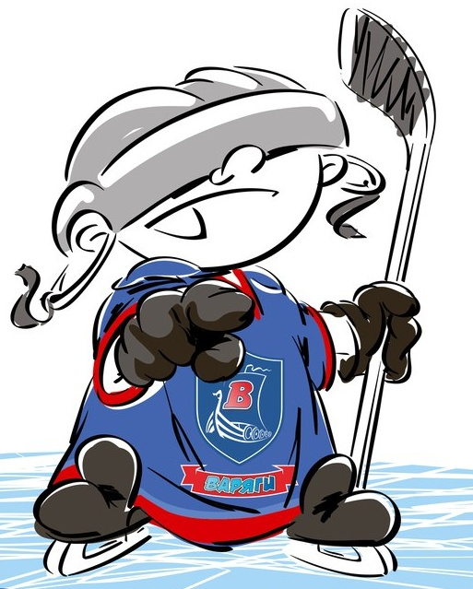 | ОФИЦИАЛЬНЫЙ ПРОТОКОЛ МАТЧА | Год рождения/Дивизион
 |  | 2006

Соревнование | Кубок ЛАДОГИ |  |  | Дата | 28.10.2018 | Игра № | 12
Место проведения | ЛЕНИНГРАДСКАЯ ОБЛАСТЬ | Арена | «ХОРС» | Время | 9-30 | Зрители | 100

«A» СДЮШОР Минск |  |  |  |  |  | Взятие ворот |  |  |  |  |  |  | Удаления
№ | Фамилия Имя |  | (К/А) | Поз. | Игр. | # | Время |  | Г | А 1 | А 2 | ИС | Время |  | № | Мин | Нарушение | Начало |  | Оконч.
41 | Дымков Алексей * |  |  | В | Да | 1 | 5 | 13 | 45 | 88 |  | +1 | 6 | 14 | 11 | 2 | ЗД-КЛ | 6 | 14 | 8 | 14
42 | Кузнецов Артем |  |  | В | Нет | 2 | 8 | 05 | 17 |  |  | -1 | 11 | 02 | 45 | 2 | ТЛ-БР | 11 | 02 | 11 | 11
7 | Ярохнович Иван |  |  | Н | Да | 3 | 27 | 12 | 18 |  |  | +2 |  |  | 45 | 10 | ДИСЦ | 11 | 11 | 21 | 11
10 | Парецкий Никита |  |  | Н | Да | 4 | 35 | 15 | 88 | 47 |  | +1 | 11 | 32 | 29 | 2 | ПОДН | 11 | 32 | 12 | 53
11 | Якшевич Роман |  |  | Н | Да |  |  |  |  |  |  |  | 23 | 54 | 47 | 2 | БЛОК | 23 | 54 | 25 | 54
14 | Бугаенко Никита |  |  | Н | Да |  |  |  |  |  |  |  | 34 | 22 | 7 | 2 | ГРУБ | 34 | 22 | 36 | 22
15 | Савин Владислав |  |  | З | Да |  |  |  |  |  |  |  | 42 | 45 | 7 | 2 | ТЛ-КЛ | 42 | 45 | 44 | 45
17 | Балцевич Иван |  |  | Н | Да
18 | Бруцкий Максим |  | А | Н | Да
20 | Савченко Арсений |  |  | З | Да
22 | Калитухо Дмитрий |  | К | З | Да
29 | Соболь Иван |  |  | З | Да
45 | Креслов Герман |  |  | З | Да
47 | Яговкин Глеб |  |  | З | Да
51 | Крылов Максим |  |  | Н | Да
74 | Белый Олег |  |  | З | Да
88 | Ершов Данила |  |  | Н | Да
91 | Селюн Владислав |  |  | Н | Да
Главный тренер |  | Лачауниек Артур |  |  |  | Тренер |  |  |  |  |  |  |  |  |  |  | подпись | ‌

«Б» «СКА-ХКД» Санкт-Петербург |  |  |  |  |  | Взятие ворот |  |  |  |  |  |  | Удаления
№ | Фамилия Имя |  | (К/А) | Поз. | Игр. | # | Время |  | Г | А 1 | А 2 | ИС | Время |  | № | Мин | Нарушение |  | Начало |  | Оконч.
20 | Чистяков Евгений |  |  | В | Нет | 1 | 8 | 52 | 29 | 8 |  |  | 0 | 48 | 55 | 2 | ТЛ-КЛ |  | 0 | 48 | 2 | 48
34 | Щербак Даниил |  |  | В | Да | 2 | 11 | 11 | 25 | 29 |  | +1 | 2 | 21 | 27 | 2 | ЗД-КЛ |  | 2 | 21 | 4 | 21
8 | Ильин Вадим |  |  | Н | Да | 3 | 12 | 53 | 27 |  |  | +1 | 5 | 03 | 19 | 2 | ПОДН |  | 5 | 03 | 5 | 13
9 | Войтенко Иван |  |  | Н | Да |  |  |  |  |  |  |  | 13 | 07 | 14 | 2 | БЛОК |  | 13 | 07 | 15 | 07
11 | Гинденблат Василий |  |  | З | Да |  |  |  |  |  |  |  | 25 | 12 | 55 | 2 | ЗД-КА |  | 25 | 12 | 27 | 12
12 | Глебов Роман |  |  | З | Да |  |  |  |  |  |  |  | 25 | 59 | 9 | 2 | ГРУБ |  | 25 | 59 | 27 | 59
14 | Назаров Егор |  |  | З | Да |  |  |  |  |  |  |  | 32 | 13 | 17 | 2 | ТЛ-КЛ |  | 32 | 13 | 34 | 13
15 | Курников Егор |  |  | Н | Нет |  |  |  |  |  |  |  | 33 | 58 | 71 | 2 | ПОДН |  | 33 | 58 | 35 | 15
17 | Липилин Тимофей |  |  | Н | Да |  |  |  |  |  |  |  | 34 | 22 | 55 | 2 | ГРУБ |  | 34 | 22 | 36 | 22
19 | Григорьев Андрей |  |  | З | Да |  |  |  |  |  |  |  | 37 | 13 | 21 | 2 | ПЗ-ПР |  | 37 | 13 | 39 | 13
21 | Михайлов Денис |  |  | Н | Да
23 | Зубов Антон |  |  | Н | Да
25 | Веньгин Андрей * |  | К | Н | Да
27 | Горбунов Егор |  |  | З | Да
28 | Зорин Павел |  |  | Н | Да
29 | Ивашкин Семен |  |  | Н | Да
33 | Артеменко Артем |  |  | Н | Да
55 | Ткаченко Даниил |  |  | З | Да
71 | Алексеев Андрей |  |  | Н | Да
77 | Александров Макар |  |  | Н | Да
Главный тренер |  | Турлаев Андрей |  |  |  | Тренер |  | Сагаль Владислав |  |  |  |  |  |  |  |  | подпись | ‌

Послематчевые броски |  |  |  |  | Игра вратарей |  |  |  | По периодам |  | 1 | 2 | 3 | ОТ | ПБ | Общ. | Время игры
«А» | «Б» | Вр «А» | Вр «Б» | Счет | Время |  | «А» | «Б» | Взятие ворот | «А» | 2 | 1 | 1 |  |  | 4 | Начало | 9 | 35
 |  |  |  |  | ‌0 | 00‌ | 41 | 34 |  | «Б» | 3 | 0 | 0 |  |  | 3 | Окончание | 10 | 45
 |  |  |  |  | 43 | 23 | 41 |  | Штрафное время | «А» | 16 | 2 | 4 |  |  | 22 | Тайм-аут «А» | 44 | 32
 |  |  |  |  | 45 | 00 | 41 |  |  | «Б» | 8 | 4 | 8 |  |  | 20 | Тайм-аут «Б» | 42 | 06
 |  |  |  |  |  |  |  |  | Броски по воротам | «А» |  |  |  |  |  |  | ‌
 |  |  |  |  |  |  |  |  |  | «Б» |  |  |  |  |  |  | ‌
 |  |  |  |  |  |  |  |  | Судьи при оштрафованных игроках | ‌ |  |  |  | Судья времени игры
 |  |  |  |  |  |  |  |  |  | ‌ |  |  |  | Секретарь
‌ | ‌ | ‌ | ‌ | ‌ | ‌ | ‌ | ‌ | ‌ | ‌Информатор | ‌ |  |  |  | подпись  ‌

Главный судья |  | Лучшие игроки матча | СДЮШОР | Дымков Алексей № 41
Главный судья |  |  | «СКА-ХКД» | Веньгин Андрей № 25
подписи |  | Инспектор | ‌ | Замечания на обороте | Да | Нет

